
PENTAKSIRAN DIAGNOSTIK AKADEMIK
SEKOLAH BERASRAMA PENUH 2019
PEPERIKSAAN PERCUBAAN SIJIL PELAJARAN MALAYSIA  BAHASA MELAYU  Kertas 1  Ogos 2019 |  | 1103/1
2 ¼ jam | Dua jam lima belas minit
JANGAN BUKA KERTAS SOALAN INI SEHINGGA DIBERITAHU

1. Kertas soalan ini mengandungi dua bahagian: Bahagian A dan Bahagian B.

2. Jawab soalan Bahagian A dan satu soalan daripada Bahagian B.

3. Jawapan anda hendaklah ditulis di dalam buku jawapan yang disediakan.
Sekiranya ruang jawapan tidak cukup, sila dapatkan helaian tambahan daripada pengawas peperiksaan.

4. Jawapan boleh ditulis dalam tulisan Rumi atau Jawi.

___________________________________________________________________________
Kertas soalan ini mengandungi 3 halaman bercetak dan 1 halaman tidak bercetak.

1103/1 © 2019 Hak Cipta BPSBPSK [Lihat halaman sebelah
SULIT

Bahagian A
[30 markah]

[Masa dicadangkan : 45 minit]

Gambar di bawah menunjukkan sebahagian daripada kelebihan individu yang berilmu pengetahuan.
Huraikan pendapat anda tentang kelebihan menguasai ilmu pengetahuan kepada pelajar. Panjangnya huraian hendaklah antara 200 hingga 250 patah perkataan.

KELEBIHAN MENGUASAI ILMU PENGETAHUAN

Melanjutkan pelajaran Mendapat pekerjaan

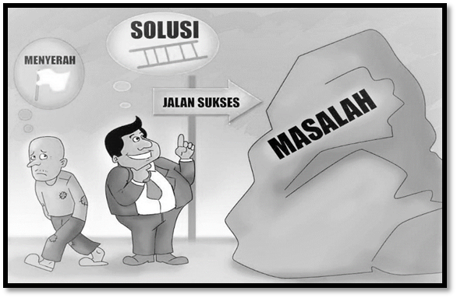

Menyelesaikan masalah
Bahagian B

[100 markah]

[Masa dicadangkan : 1 jam 30 minit]

Pilih satu daripada soalan di bawah ini dan tulis sebuah karangan yang panjangnya lebih daripada 350 patah perkataan.

- Setiap warganegara di negara ini perlu mempunyai semangat cinta akan negara .
Jelaskan cara-cara anda menunjukkan semangat cinta akan negara.

- Kesedaran sivik seperti amalan bertoleransi, mematuhi peraturan dan menjaga harta benda awam merupakan antara aspek penting dalam kehidupan bermasyarakat.
Huraikan peranan ibu bapa untuk menerapkan kesedaran sivik dalam diri anak-anak.

- Terdapat pelbagai cara untuk menghargai warga tua.
Bincangkan usaha-usaha pelbagai pihak untuk menghargai jasa mereka.

- Krisis makanan yang melanda beberapa buah negara di dunia berpunca daripada beberapa faktor.
Tulis rencana tentang faktor-faktor berlakunya krisis tersebut.

- Apabila terpelihara lidah,
Nescaya dapat daripadanya faedah

Petikan gurindam di atas membawa maksud kebaikan yang diperoleh apabila kita menjaga tutur kata dalam kehidupan seharian.
Ulas pernyataan tersebut.

KERTAS PEPERIKSAAN TAMAT

